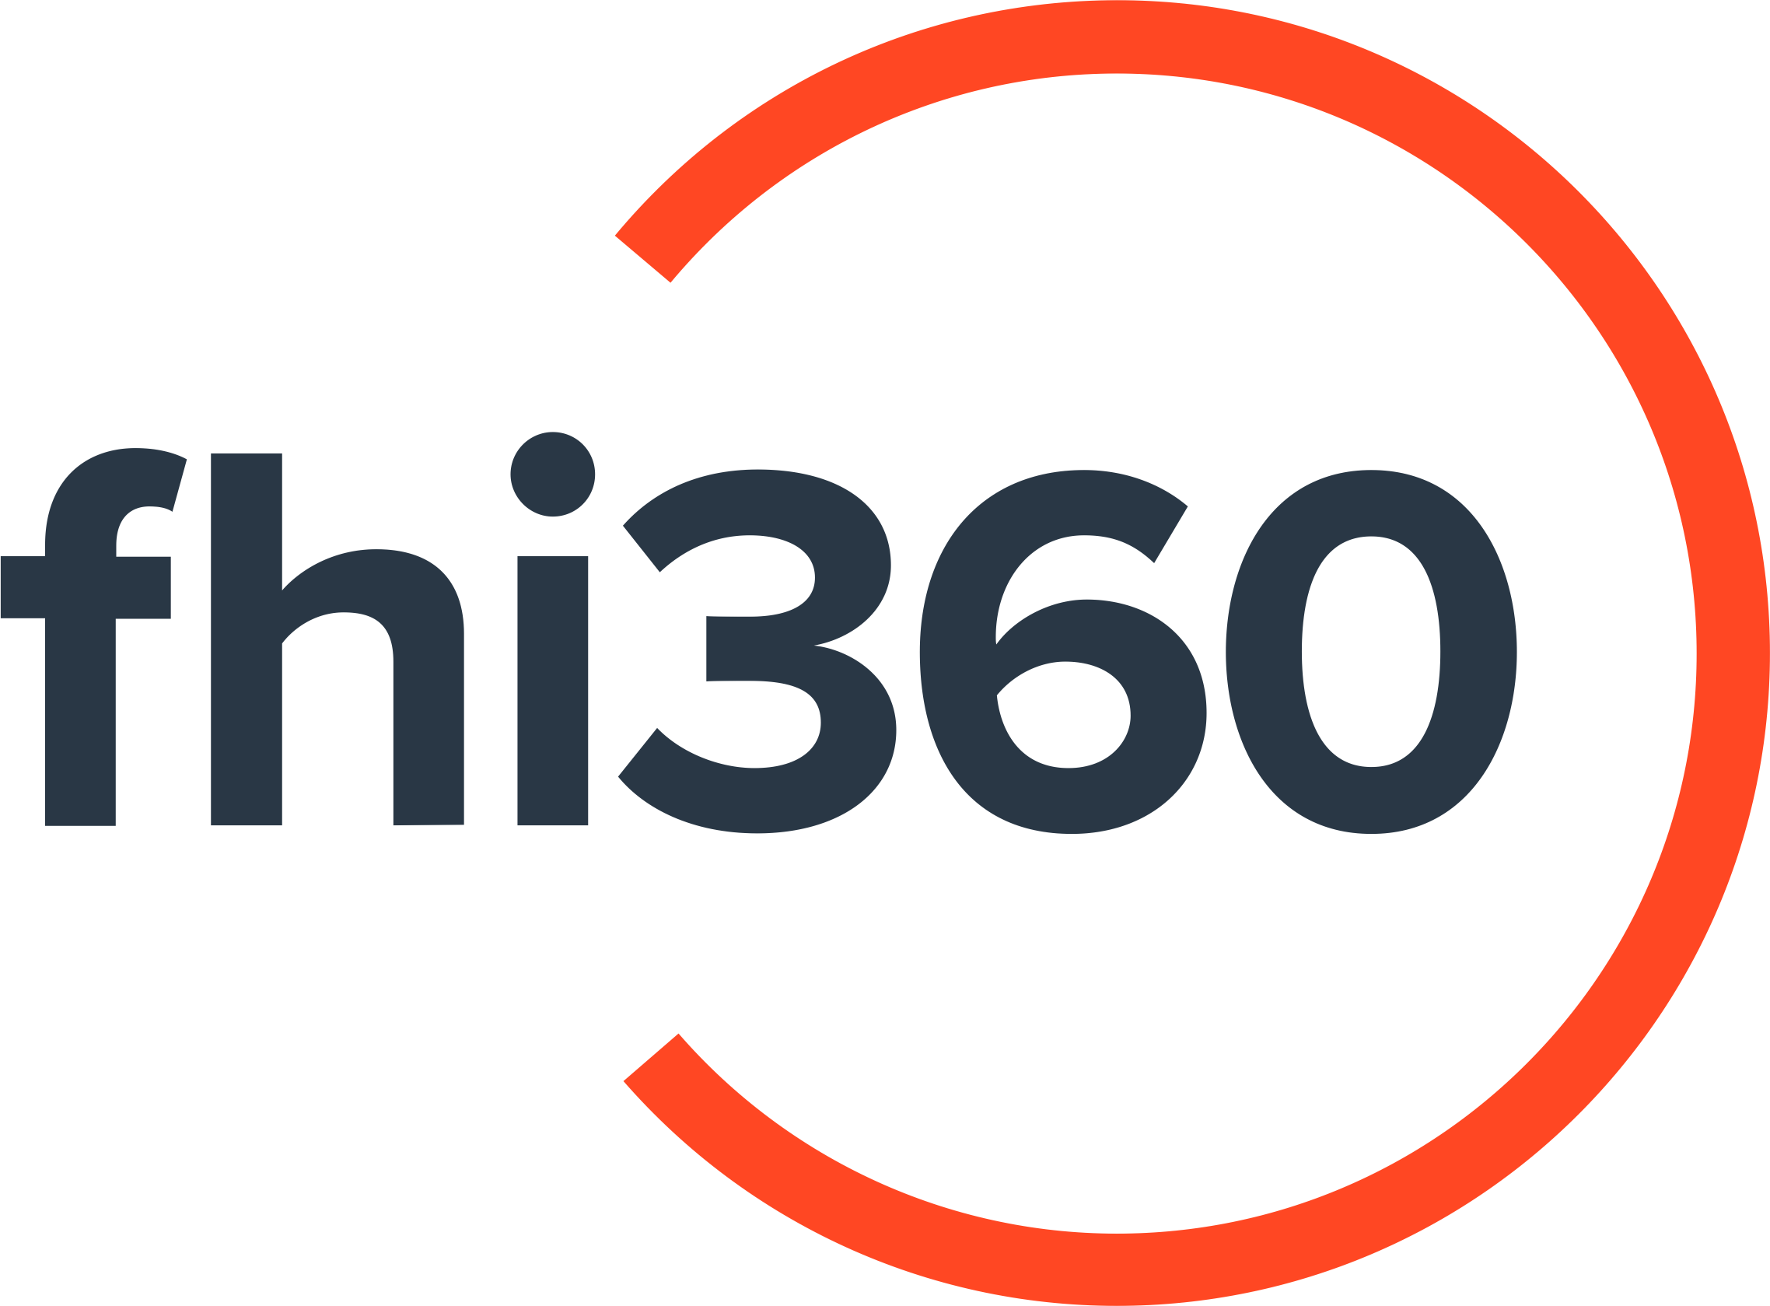

REQUEST FOR QUOTATION  Re-announcement | ЗАПРОС КОММЕРЧЕСКОГО ПРЕДЛОЖЕНИЯ  Переобъявление
The Branch Office of «Family Health International» in Kyrgyzstan | Филиал «Фэмили Хэлс Интернешнл» в Кыргызстане
«Meeting Targets and Maintaining Epidemic Control (EpiC) Project | Проект «Достижение целей и продолжение мер по контролю эпидемии (EpiC)»
Address: 125/1, 6-th floor, Toktogul street, Bishkek | Адрес: г.Бишкек, ул.Токтогула, 125/1, 6-й этаж
E-mail: procurement_epic.kg@fhi360.org | Электронный адрес: procurement_epic.kg@fhi360.org
Background  FHI 360 is a nonprofit human development organization dedicated to improving lives in lasting ways by advancing integrated, locally driven solutions. FHI 360 serves more than 60 countries, all 50 U.S. states and all U.S. territories. | О компании  FHI 360 — это некоммерческая организация по человеческому развитию, целью которой является постоянное улучшение жизни путем разработки интегрированных локальных решений. FHI 360 осуществляет свою деятельность в более 60 странах мира, во всех 50 штатах и территориях США.
Purpose: Procurement of professional HIV rapid test kits for use within the “Meeting Targets and Maintaining Epidemic Control (EpiC)” Project in the Kyrgyz Republic. | Назначение: Закупка профессиональных экспресс тестов на ВИЧ для использования в рамках проекта «Достижение целей и продолжение мер по контролю эпидемии» (EpiC) в Кыргызской Республике.
RFQ No.: RFQ (FY24) | Номер запроса: RFQ (FY24)
Issue date: 10 June, 2024 | Дата запроса: 10 июня 2024 г.
Response deadline & Format  Response deadline: June 12, 2023, 18:00 PM (Bishkek time).  Response format: Responses to this RFQ should be submitted by email to: procurement_epic.kg@fhi360.org, please put in the Subject line: “EpiC KG RFQ HIV self-test kit (FY24)”.  Quotes received after this date and time may not be accepted and shall be considered non- responsive. FHI 360 will acknowledge receipt of your quotation by return email. | Формат и сроки подачи:  Крайний срок подачи: 12 июня 2024, 18:00 (по Бишкекскому времени).  Формат подачи коммерческого предложения:  Коммерческое предложение должно быть отправлено по электронной почте на адрес: procurement_epic.kg@fhi360.org, укажите в строке темы “EpiC KG RFQ HIV self-test kit (FY24)”  Предложения, полученные после этой даты и времени, не будут приниматься. FHI 360 подтвердит получение вашего предложения по электронной почте.
Validity of quotation: 30 days after submission | Срок действия предложения: 30 дней со дня подачи заявки
Periodicity: As per request | Периодичность: По запросу
Language: The quotation shall be in Russian or in English | Язык представления коммерческого предложения: Коммерческое предложение должно быть представлено на русском или английском языках
Currency of quotation: USD | Валюта предложения: доллары США
VAT and other taxes: Please include VAT and other taxes in quotation | НДС и другие налоги: при подаче коммерческого предложения необходимо включить НДС и другие налоги
Requirements to quotation:  The quotation shall include the following information:  - Company profile.  - Copy of company’s or private entrepreneur’s registration certificate.  - Bank requisites.  - And other necessary documents if the purchase is specific.  - Disclosed information about the product or service according to the form of the Commercial offer. | Требования к коммерческому предложению:  Коммерческое предложение должно включать следующую информацию:  - Сведения (общая информация о компании);  - Копия свидетельства о регистрации компании или частного предпринимателя;  - Банковские реквизиты;  - И другие необходимые документы если закуп является специфичной.  - Раскрытая информация о товаре или услуге согласно форме Коммерческого предложения.
Evaluation: Evaluation of offers will be based on the full list of required items, technical specifications requested below and the lowest price. | Оценка: Оценка коммерческих предложений будет основываться на основе полного списка наименования товаров, технических требований, запрашиваемых ниже и самой низкой цене.
Contract Mechanism:  The EpiC Project expects to award a fixed-price purchase order to the responsive vendor whose quote best meets the evaluation criteria described herein. | Заключение контракта:  Проект EpiC заключит контракт с поставщиком на поставку товара с фиксированной ценой, чьё предложение соответствует описанным здесь требованиям.
Terms of Reference:  FHI360 is inviting qualified companies and private entrepreneurs to submit quotations to supply professional HIV self-test and rapid antibody test kits for use by the “Meeting Targets and Maintaining Epidemic Control (EpiC)” Project in the Kyrgyz Republic.  Interested vendors should provide prices for the goods as per the Table below. The goods must meet the specified minimum characteristics. | Технические спецификации:  FHI 360 приглашает компании и частных предпринимателей, имеющих соответствующую квалификацию, представить коммерческое предложение на поставку профессиональных наборов для самотестирования на ВИЧ и экспресс-тест на ВИЧ ½ антитела для использования в рамках проекта «Достижение целей и продолжение мер по контролю эпидемии» (EpiC) в Кыргызской Республике.  Заинтересованные поставщики должны представить цены на товары в соответствии с нижеприведённой Таблицей. Товары должны соответствовать указанным минимальным характеристикам.
- GENERAL REQUIREMENTS | 1. ОБЩИЕ ТРЕБОВАНИЯ
- Remaining expiration date: - at least 30 months from the date of delivery.  - Incoterms – DDP Bishkek.  - Preferred method of transportation for item is air freight.  - Preferred delivery date to the country for all items is by July 15, 2024.  - Place of delivery of the Goods: 142, Gorkiy street, Bishkek, Kyrgyzstan.  - Cost of goods must include all expenses of the vendor: freight, taxes, customs fees and quality control of HIV rapid test kits at the Kyrgyz Republican Laboratory for quality control.  - Payment: within 10 working days after the actual delivery of the goods and the signing of the invoice by both parties, by bank transfer to the vendor’s bank account.  - Payment shall be made in Kyrgyz soms at the official USD exchange rate of the National Bank of the Kyrgyz Republic on the date of the payment. | - Остаточный срок годности экспресс тестов: - не менее 30 месяцев с даты поставки.  - Условия поставки по Инкотермс – DDP Бишкек.  - Предпочитаемый способ доставки – авиатранспортом для всех ЛОТа.  - Предпочитаемая дата доставки в страну – до 15 июля 2024 года.  - Место поставки Товара: Кыргызская Республика, г. Бишкек, ул. Горького 142.  - Стоимость товара должна включать все расходы поставщика: доставку, налоги, таможенные пошлины и сборы, входной контроль качества в Республиканской лаборатории контроля качества.  - Оплата: в течение 10 рабочих дней после фактической поставки товара и подписания накладной обеими сторонами, после подписания контракта с отобранным поставщиком, посредством банковского перевода на расчётный счёт поставщика.  - Оплата будет производиться в кыргызских сомах по курсу доллара США в Национальном Банке Кыргызской Республики на день оплаты.
- ORDER OF TRANSFER AND ACCEPTANCE OF THE GOODS | - ПОРЯДОК СДАЧИ-ПРИЕМА ТОВАРА
- Checking the appearance of the packaging of the delivered Goods for any external damage.  - Unpacking and inspection of the appearance of the Goods for the absence of external damage (if necessary).  - Act of transfer and acceptance of goods. | - Проверка внешнего вида упаковки поставленного Товара на предмет отсутствия внешних повреждений.  - Распаковка и осмотр внешнего вида Товара на предмет отсутствия внешних повреждений (при необходимости).  - Акт приема передачи товара.
- QUALIFICATION REQUIREMENTS | 3. КВАЛИФИКАЦИОННЫЕ ТРЕБОВАНИЯ
- At least 2 years of experience in similar deliveries.  - Experience with international non-profit organizations.  - Distributor letter from the manufacturer and / or a license confirming that the supplier is an official distributor of these goods.  - The requested product must be officially registered in the territory of the Kyrgyz Republic. | - Не менее 2 лет опыта работы по аналогичным поставкам.  - Опыт работы с международными некоммерческими организациями.  - Дистрибьюторское письмо от завода-изготовителя и/или лицензия, подтверждающая, что поставщик является официальным дистрибьютором данных товаров.  - Запрашиваемый товар должен быть официально зарегистрирован на территории Кыргызской Республики.

